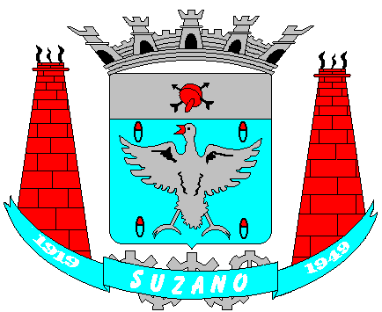
Prefeitura Municipal de Suzano
ESTADO DE SÃO PAULO
SECRETARIA MUNICIPAL DE ASSISTÊNCIA E DESENVOLVIMENTO SOCIAL
Rua Paulo Portela, 210 - Centro, Suzano - SP - Tel: 4745-2005

A Prefeitura Municipal de Suzano, através da Secretaria Municipal de Assistência e Desenvolvimento Social – SMADS, no uso de suas atribuições legais e considerando o que consta do Edital de Chamamento Público nº 06/2017/SMADS Frente de Trabalho, CONVOCA os classificados de número 83 a 90 à comparecer ao Departamento de Gestão de Pessoas da Prefeitura do Município de Suzano, Rua Baruel, nº 504, no período de 03 a 12 de janeiro para apresentar a documentação solicitada no edital e assumir as vagas remanescentes, o candidato que não comparecer no prazo estabelecido munido de todos os documentos necessários decairá do direito de vaga.

NOME | CLASSIFICAÇÃO
Lindalva da Silva Santos | 83
Ana Lucia Campos | 84
Josineide de Oliveira | 85
Gilda Aparecida Balbino Dias | 86
Elisabete Graça de Souza | 87
Andressa Rodrigues Medeiros | 88
Mislene Rodrigues Santana | 89
Elaina Duarte Soares da Silva | 90

Esta lista pode ser encontrada publicada no site oficial da Prefeitura Municipal de Suzano, http://suzano.sp.gov.br/web/assistencia-e-desenvolvimento-social/processo-seletivo/

Fatimo Aparecido Rodrigues
Secretário municipal de Assistência e Desenvolvimento Social

